- 打开OUTLOOK，点击左上角文件，如下图所示
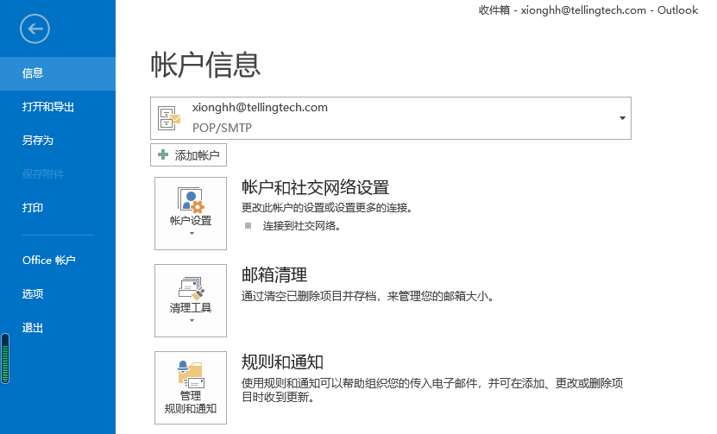

二 点击 账户设置—新建 选择手动设置或其他服务器类型
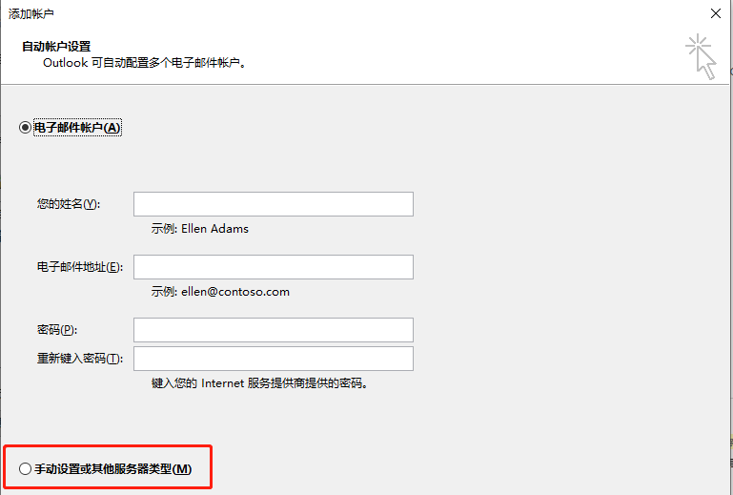

三 选择POP或IMAP
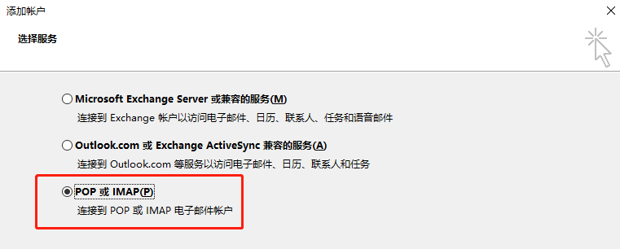

四 输入账户信息，如下图所示
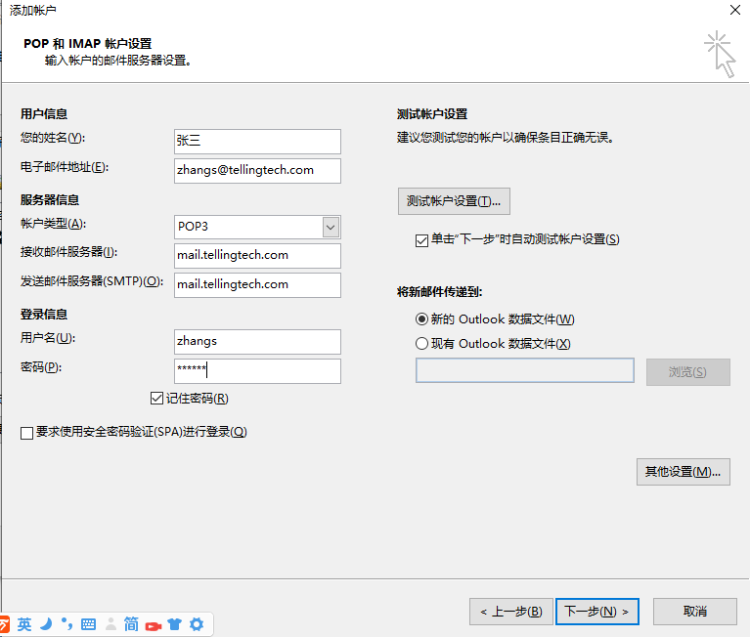

五，账户信息输入完之后，点击上图右下角 其他设置，
发送服务器—我的发送服务器（SMTP）要求身份验证 前面打勾
高级 –在服务器上保留邮件的副本 不要打勾

确定之后全部配置完成

